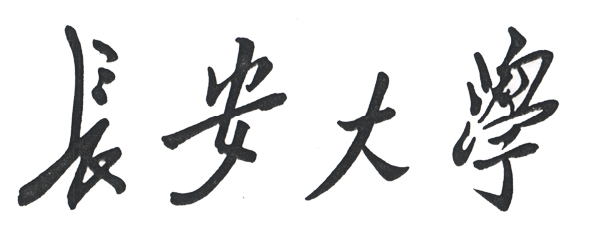
学生实验报告

实验课名称：Linux系统基础
实验项目名称：Linux综合实验
专业名称：计算机科学与技术（交通信息工程）
班级： 2016240203
学号： 2016902094
学生姓名： 瞿强鑫
教师姓名： 张朝阳

2018 年 11 月 28 日
实验日期： 年 月 日 实验室名称：
一．实验名称：
Linux综合实验
二．实验目的与要求：
1.理解系统管理的内涵和作用。
2.学会对用户和组进行管理。
3.学习crontab命令和crontab文件的建立方法。
- 实验内容：
1．以普通用户和root用户身份登陆系统，分别建立新用户和账户，观察区别；体会su与su -命令的不同；理解输出结果。
2. 为新用户建立账号和工作组，为工作组设置密码，指定管理员，添加用户，删除用户，最终删除用户组。
3. 登陆新建立的账号，在新的账号下完成综合性实验：
四．实验设备与软件环境：
个人电脑一台，虚拟机下的Linux环境

五．实验原理：

六．运行结果与分析：
- 以普通用户和root用户身份登陆系统，分别建立新用户和账户，观察区别；体会su与su -命令的不同；理解输出结果。
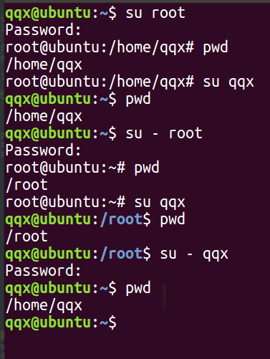
过程中遇到的问题已放在体会部分。此处展示正确的实验结果。
实验发现，使用su root仅将当前用户切换到root，用su [用户名 ]退出后在shell里仍然是普通用户；而使用su – root 可将用户切换到root的同时，也将shell环境一起切换到root身份。所以我们在切换用户的过程应该使用su – 命令以达到更好的使用体验。

- 为新用户建立账号和工作组，为工作组设置密码，指定管理员，添加用户，删除用户，最终删除用户组。
创建账号：
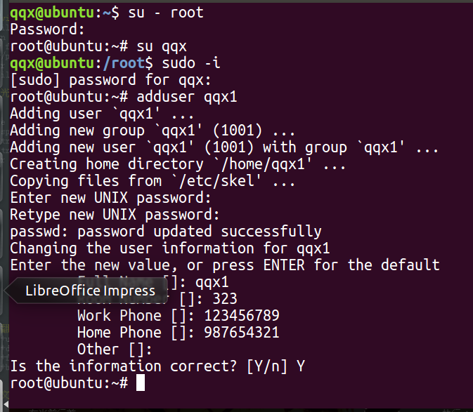
创建工作组并设置密码，添加qqx1用户：
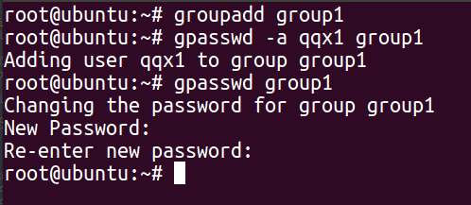
删除用户及用户组：
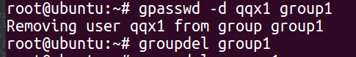

3.1学习crontab命令和crontab文件的建立方法，理解contabs所在路径与crontab文件的关系。
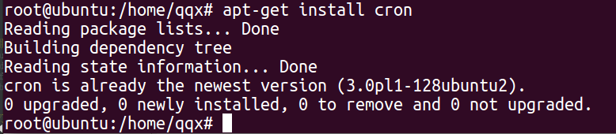
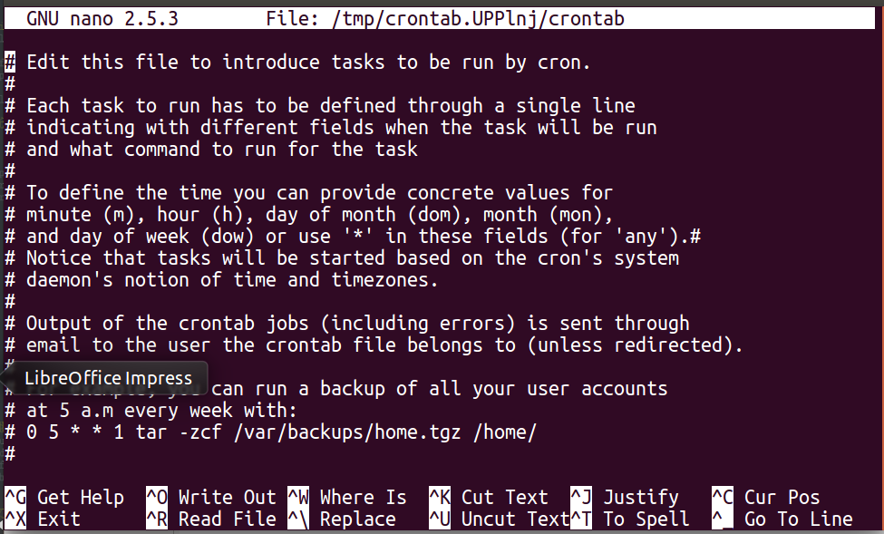
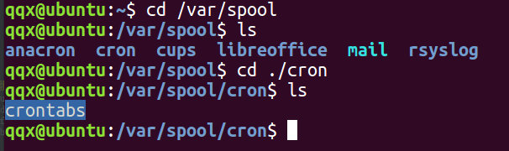
3.2编制一个解决方案，完成如下工作：
（1）每天上午7点，执行一个shell脚本gendata（该脚本调用一个产生10个随机数的C程序）该脚本能在系统当前用户目录（假设为用户ssm）下创建一个子目录abc，/home/ssm/abc，并且能在该子目录中创建一个文件datafile，该文件保存的是所产生的10个随机数。并且上午7点半到5点半每隔十五分钟调用shell脚本changdata（调用相同的产生10个随机数的C程序），更新abc目录下的文件datafile的内容；（shell脚本调用C程序课参考教材p224例子），每天下午6点半删除abc目录中的所有子目录和文件。

gendata、changedata脚本如下：
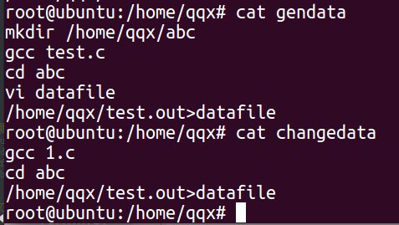
编写test1.cron如下：
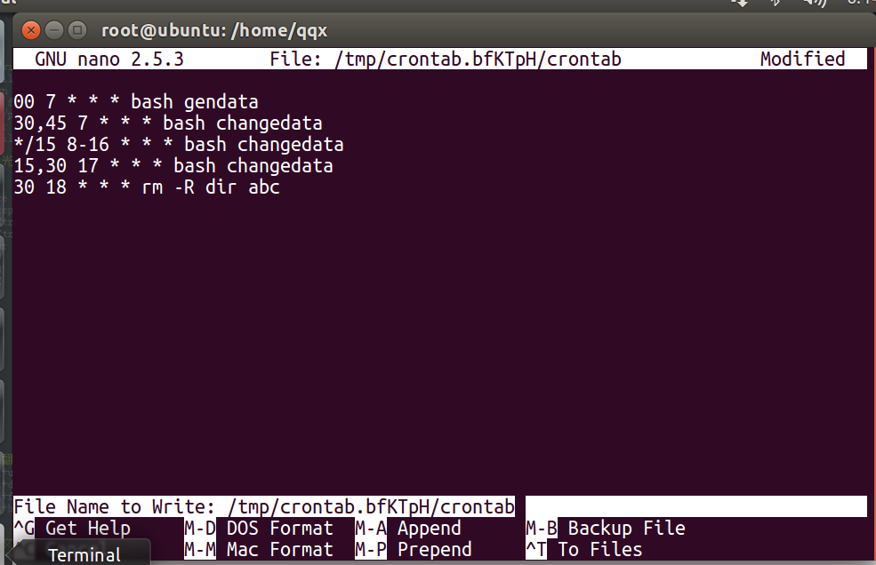

运行test1.cron前没有产生文件夹abc，运行test1.cron后产生文件夹abc:
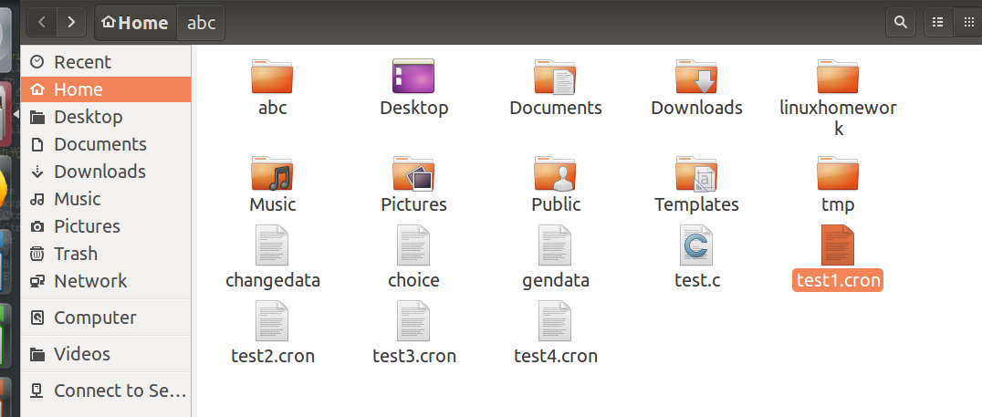
并且在/abc目录下的datafile中写入C语言程序产生的随机数：
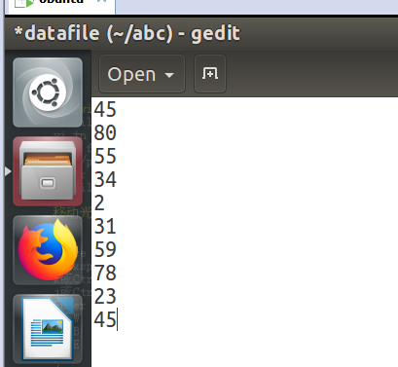
（2）每天上午8点到下午6点，每小时读取*/abc目录下的文件datafile中的全部数据加入到/home/qqx/backup目录下的backfile.txt文件内（该目录和文件需要自己创建）；
编写test2.cron如下：
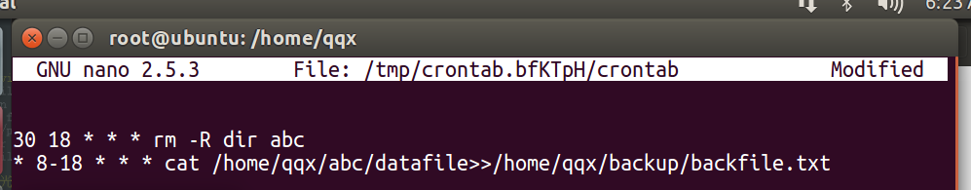

运行test2.cron后，/abc目录下的datafile中 的随机数被写入/backup的backfile.txt:
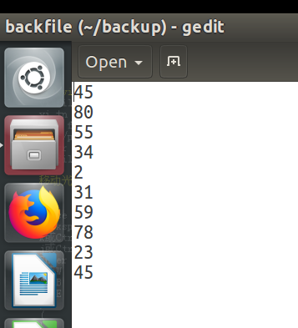

（3）每逢星期一下午5点50分将home/qqx/backup下的所有目录和文件归档并压缩为文件backupfile.tar.gz，保存到U盘中。
编写test3.cron如下：
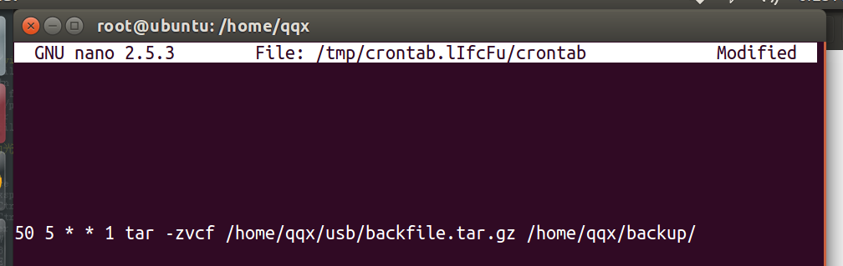
编写test4.cron如下：
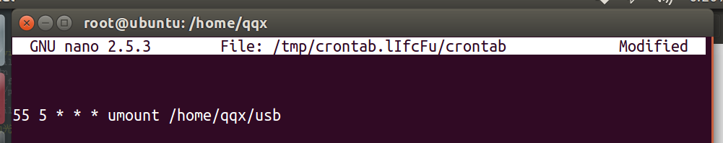

七．实验中遇到的问题、解决方法及体会：
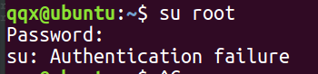
这个问题产生的原因是由于ubtun系统默认是没有激活root用户的，需要我们手工进行操作，在命令行界面下激活：
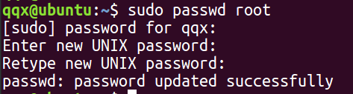

第三部分实验完成的不好，对于crontab的学习不够，完成每逢星期一下午5点50分将home/qqx/backup下的所有目录和文件归档并压缩为文件backupfile.tar.gz，保存到U盘中这个操作时出现巨大问题，不能成功保存至U盘一直卡在这里，我后来百度了很多关于crontab的知识没能找到正确的办法将压缩包保存至U盘，不知道是我的电脑还是U盘问题。
接下来我会再摸索最后一部分出现问题的原因。

